**2实验部分**

**2.1实验方法**

本文实验中用了LSM为氧气极材料电解质支撑性电池、LSCF为氧气极材料电解质支撑性电池以及LSM为氧气极材料燃料极支撑性电池三种电池在不同温度下测试电化学性能。其中氧气极材料为LSM的电解质支撑性电池和氧气极材料为LSCF的电解质支撑性电池由实验制备得到，氧气极为LSM的燃料极支撑性电池由实验室事先制备得到。

本文的实验一共包括了LSM为氧气极材料电解质支撑性电池、LSCF为氧气极材料电解质支撑性电池的制备，以及在不同的温度下分别对三种多孔电池进行电化学阻抗谱的测试、SOFC模式下对电池的IV曲线测试、SOEC模式下对CO2电解的IV曲线测试。

**2.2实验常用试剂和原料**

表1中所示为本论文中所出现的试剂以及原料。

表1 试剂以及原料全称和简称的对照

|  |  |  |
| --- | --- | --- |
| 全称 | 用途 | 生产厂家 |
| 乙醇 | 溶剂 | 国药集团化学试剂有限公司 |
| 聚乙烯醇缩丁醛（PVB） | 粘结剂 | 温州长城化工 |
| 镧锶锰氧（LSM）粉末 | 氧气极粉体 | 青岛天尧实验有限公司 |
| 镧锶钴铁（LSCF）粉末 | 氧气极粉体 | 青岛天尧实验有限公司 |
| 氧化镍（NiO）粉末 | 燃料极粉体 | 青岛天尧实验有限公司 |
| 8mol%氧化钇稳定的氧化锆（8YSZ粉末） | 电解质粉体 | 青岛天尧实验有限公司 |
| 可溶性淀粉 | 造孔剂 | 国药集团化学试剂有限公司 |
| 高温陶瓷密封胶 | 密封剂 | 日本东亚合成公司 |
| 乙基纤维素 | 粘结剂 | 国药集团化学试剂有限公司 |
| 导电银浆 | 导电剂 | 北京佳铭铂业有色金属有限公司 |
| 松油醇 | 调和剂 | 上海凌峰化学试剂有限公司 |

**2.3实验仪器与设备**

实验中所涉及到的实验仪器以及设备如表2所示。

表2实验仪器以及设备

|  |  |  |
| --- | --- | --- |
| 仪器名称 | 型号 | 生产厂家 |
| 电子天平 | EL104 | 北京赛多利斯天平有限公司 |
| 管式电炉 | YFK60*440 | 上海意丰电炉有限公司 |
| 电热恒温干燥箱 | DHG-9070A | 上海精宏实验设备有限公司 |
| 粉末压片机 | FYD-40型粉末压片机 | 合肥科晶材料科技有限公司 |
| 高温马弗炉 | HT-1700 | 德国纳博热公司 |
| 电流电压表 | GDM-8245 | 固纬电子（苏州）有限公司 |
| 电化学工作站 | IM6ex | ZAHNER |

**2.4电池制备**

压片法制备电解质支撑性的多孔电极SOEC电池过程包括电解质片、氧气极材料、燃料极材料的制备以及将电解质片按顺序分别和燃料极材料、氧气极材料共烧结成完整的电池等多个步骤。

**2.4.1电解质片的制备**

称取一定量的8YSZ粉末和PVB粉末，其中PVB粉末的质量为称取的8YSZ质量的3%。先将称取出来的PVB粉末溶解与EtOH中，将溶有PVB粉末的EtOH与称取好的8YSZ混合成浆状。在研钵中将8YSZ、PVB、EtOH混合成的浆状研磨，一直研磨至浆状粘稠到形状变成块状，块状继续研磨至重新变成粉体。研磨成粉体后，加入少量的无水酒精继续研磨，直至粉体颗粒变得细小。

将研磨好的粉体在粉末压片机中压制成片，电解质片的厚度以及均匀程度很大程度决定了最后制备的电池的电化学性能好坏，电解质片压的越薄，性能就越好，但是压出较薄的电解质片很困难。本实验一开始使用0.6g的磨制好的粉末去压制电解质片，由于粉末太少，较难铺平，压制出来的电解质片大多有明显的凸痕不平整，改用0.7g的粉末去压制能有效减少凸痕的出现。但是改用0.7g或者更多量的粉末去压制电解质片相比与0.6g甚至更少的粉末去压制电解质片，得到的电解质片会厚一些，电化学性能也会相应地降低一些。

从压制好的电解质片中挑取出表面光滑平整的电解质片，在高温马弗炉中程序升温至1400℃，自然冷却后取出烧结致密的电解质片。烧结致密的电解质片与刚压好成型的电解质片在物理性状有明显差异，对比见表3。

表3电解质片烧结前后物理性状对比

|  |  |  |
| --- | --- | --- |
|  | 压制后未烧的电解质片 | 高温烧致密的电解质片 |
| 面积 | 直径约为2cm的圆片 | 直接约为1.7cm的圆片 |
| 厚度 | 较厚 | 较薄 |
| 致密程度 | 正面滴上酒精会渗透到背面 | 表面如陶瓷一般光滑致密，表面滴上酒精不会渗透到背面 |
| 硬度 | 轻轻一掰就碎 | 硬度和陶瓷接近，用手无法将电解质片掰断 |
| 光泽 | 颜色为纯白色，表面不反光 | 颜色相较于未烧电解质片有点发黄，电解质表面反光 |

本文实验中，烧结前后的电解质片如图2-1所示：

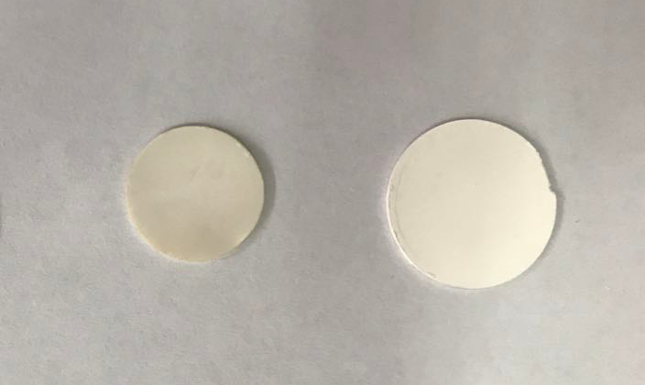

图2-1烧结前后电解质片比较（图左为电解质烧结后，图右为烧结前的电解质）

**2.4.2燃料极电极材料制备**

称取NIO粉末、8YSZ粉末，其中NIO粉末和8YSZ粉末的比例为1：1，以溶有乙基纤维素的松露醇为调和剂，加入一定量的可溶性淀粉做为造孔剂，将两种粉末在调和剂的作用下在研钵中研磨两个小时以上，直至浆料充分均匀。

**2.4.3氧气极电极材料制备**

氧气极电极材料的制备方法与燃料极电极材料的制备方法类似。本次实验中制作了两种LSM为氧气极的电解质支撑性电池和LSCF为氧气极的电解质支撑性电池，这两种电池在电解质片以及燃料极材料上没有差别，仅在氧气极材料的制备上存在着差别。

**2.4.3.1LSM氧气极材料制备**

称取LSM粉末、8YSZ粉末，其中LSM粉末和8YSZ粉末的比例为7：3，以溶有乙基纤维素的松露醇为调和剂将8LSM粉末和YSZ粉末调和在一起混成浆状，用研钵研磨两个小时以上使浆料充分均匀。

**2.4.3.2LSCF氧气极材料制备**

在制备上与LSM氧气极材料的制备方法相同，用LSCF粉末替代LSM粉末与8YSZ、松露醇混合研磨至充分均匀。

**2.4.4电解质片与电极材料共烧结**

用丝网印刷技术在电解质片的一面用燃料极材料涂上直径约为1cm的圆，静置一天待电解质片上的燃料极材料松露醇挥发完全。将只涂有燃料极材料的电解质放入高温马弗炉中。

将燃料极烧结好的电解质片的另一面用丝网印刷涂上氧气极材料，静置一天，待表面松露醇挥发完全，放入高温马弗炉中按照程序升温共烧结。

本文制备的以LSM为氧气极材料电解质支撑性电池如图2-2所示，电池的电极面积为3.15cm2。

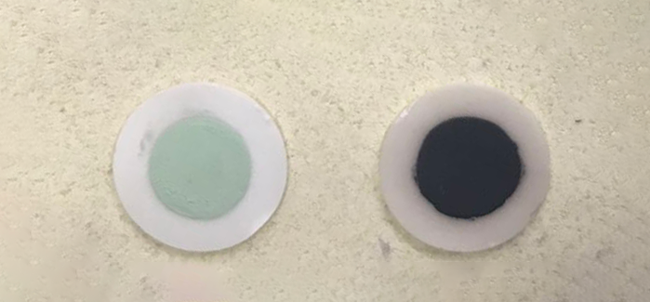

图2-2电解质支撑型电池（图左为燃料极电极，图右为LSM的氧气极电极）

本实验中对比测试的燃料极支撑型电池如图2-3所示，电池的电极面积为12.57cm2。

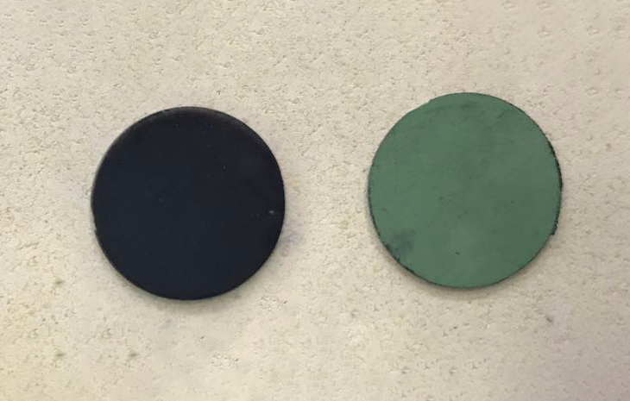

图2-3燃料极支撑型电池（图左为LSM氧气极电极，图右为燃料极电极）

**2.5测试仪器的组装**

**2.5.1电解质片连接银环**

本文实验中用到了LSM为氧气极的电解质支撑性电池、LSCF为氧气极的电解质支撑性电池以及LSM为氧气极的燃料极支撑性电池。其中，燃料极支撑性电池电极面积（电极面直径约为2cm）相比与电解质支撑性电池要大，为了能够更好的使电流电压信号被电化学工作站收集到提高测量精度，在燃料极支撑性电池的氧气极和燃料极用导电银浆分别画上网格。由于电解质支撑性电池的电极表面比较小（电极形状为圆，直径约为1cm），所以不用导电银浆画网格。

用银丝绕成一个小于电池电极面的圆环，用导电银浆把银环分别固定在电池的燃料极和氧气极上，在电热恒温干燥箱中用150℃烘干30分钟，将银 环紧固地连接在电解质片上。

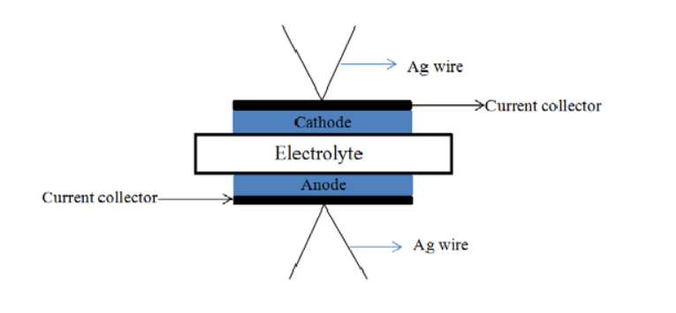

图2-3电解池主体结构示意图

连上银丝的电解质支撑性电池如图2-3所示：

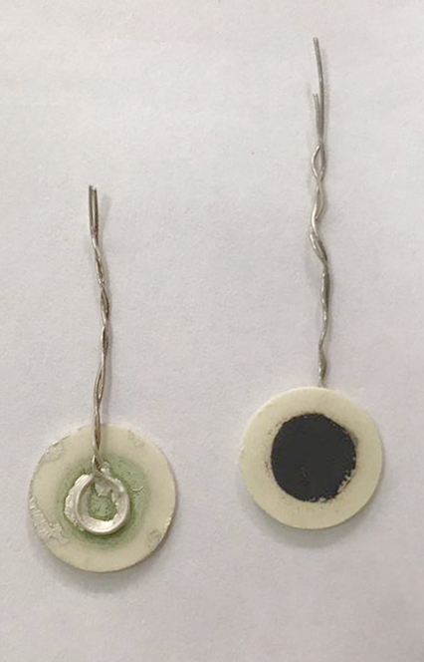

图2-3连上银丝的电解质支撑性电池

**2.5.2刚玉管与电池的连接**

将已经连接了银环的电池燃料极朝内，氧气极朝外，用高温陶瓷密封胶将电池密封在刚玉管上，形成一个密封的内腔，分别将氧气极和燃料极上的小银环所引出的银丝与刚玉管上的银丝相连。静置一天，待高温密封陶瓷胶干燥，把连接上电池的刚玉管放入高温管式电炉中，升温至150℃，保温两个小时后自然冷却取出。

检测高温陶瓷胶是否完全将电池与刚玉管完全密封，用氮气吹进腔内，在电池与刚玉管连接处刷上肥皂水，观察是否出现气泡。若无气泡，则证明高温陶瓷胶密封良好，出现气泡则需要将电池拆下，重新用高温陶瓷胶进行密封，直至电池与刚玉管之间完全密封。装置结构图如图2-4所示：

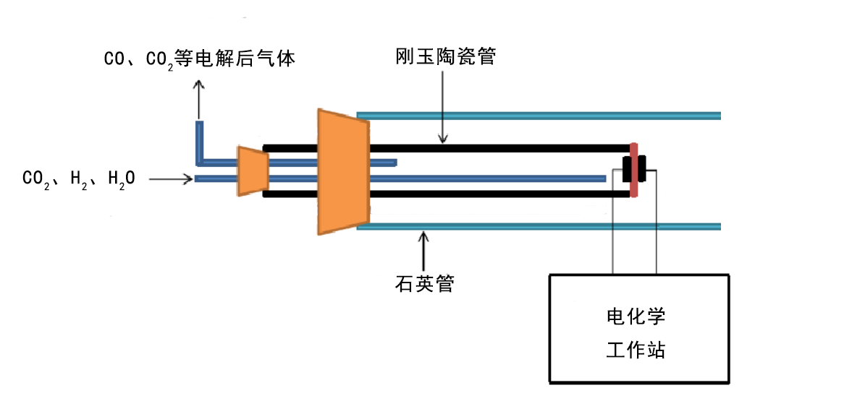

图2-4SOEC测试系统

刚玉陶瓷管整体如图2- 4所示。电池与刚玉陶瓷用密封陶瓷胶连接的整体图如图2-5所示。

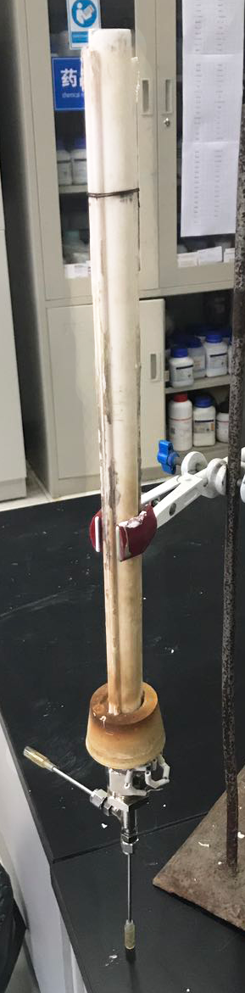 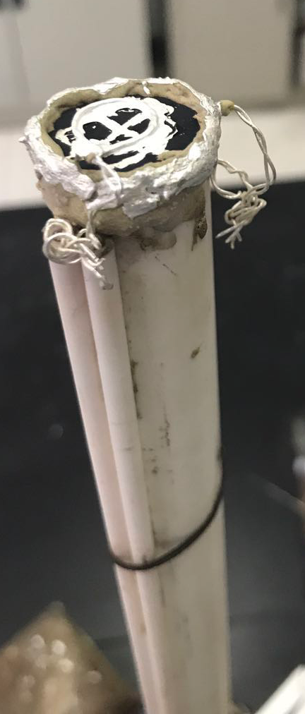

图2-4刚玉陶瓷管 图2-5用电池密封的刚玉陶瓷管

**2.6电化学性能测试**

电化学性能测试包括SOC的电化学阻抗谱（EIS）的测试以及分别在SOFC模式下氢气为燃料电池的I-V曲线图和SOEC模式下电解CO2的I-V曲线图。

**2.6.1I-V曲线测试**

SOC 单电池的(current versus voltage curve, I-V)是表征电池电流与电压关系 的曲线，在 SOFC 模式中，I-V 曲线表征电池的输出性能，同时可以绘制 I-P 曲 线，直观表达电池的输出功率；在 SOEC 模式中，I-V 曲线反映电解电流与电解 电压的关系，表征电池电解性能。图 2-4 为 SOC 典型的 I-V 曲线，电流正值方 向为 SOFC 模式，负值方向为 SOEC 模式。从图中可以看出，SOEC 与 SOFC 模 式的 I-V 曲线有着相同的特征，当电流绝对值较小时，曲线曲率 / 0 2 2 d V dI ≥ ， 电压随电流增加而快速下降，这时电压损失主要来源于激活极化；电流绝对值增 加到一定程度后，电压随电流的增加而线性下降，这表明电阻极化或者欧姆损失 占据主导；电流绝对值继续增大时，电压又迅速下降，但此时曲线曲率 / 0 2 2 d V dI ≤ ，电极过程为质量输运所控制。

**2.6.2电化学阻抗谱**

电化学阻抗谱(electrochemical impedance spectroscopy，EIS)测量的是电解质 和电极组成电池的阻抗与微扰频率的关系，由阻抗谱可以得出许多有关电池电化 学过程的信息，如多晶电解质晶粒、晶界电阻和晶界电容，以及电池的电极反应 动力学类型、主要控制步骤等。

SOC 中常用的是交流阻抗谱法，当我们用一个角频率为 ω 振幅足够小的正 弦波电流信号对一个稳定的电池系统进行扰动时，系统会相应地做出角频率为 ω 的正弦波响应，从被测电极与参比电极之间输出一个角频率是 ω 的电压信号， 此时系统的频响函数就是电化学阻抗，在一系列不同角频率下测得的一组频响函 数值就是系统的电化学阻抗谱。

与线性电学系统不同，SOC 的电化学过程一般由两类变量控制，其中一类 是描述系统状态的变量，如晶界电容、电极电位、电极表面与电极反应有关的物 质的浓度等，它们统称为状态变量。另一类是控制参量，如电解质离子迁移速率、 电极反应速度常数、塔菲尔常数、扩散系数等。在阻抗的测试过程中，由于是在 恒温下进行，控制参量一般可保持不变，而状态变量则会发生变化。状态变量受 扰动后偏离定态值而在扰动消失后恢复到原来的定态值的过程，称为驰豫过程。 电池中不同的电化学过程有不同的频率驰豫，只有在其特征频率下才会对扰动响 应，因此从阻抗谱可以区分不同的电化学过程。 典型的交流阻抗谱及等效电路有以下几种：

1) 当电池的等效电路为一纯电阻 R 时， Z = Z = R ' ，θ = 0 ，则复平面图中 表现为实轴上的一点 A，见图 2-5 a，Z 为恒值，与频率无关。

2) 当电池的等效电路为一纯电容 C 时， C Z Z ω '' 1 = = ， 2 π θ = ，则复平面 图中为一条与虚轴 '' Z 重合的直线，见图 2-5 b。图中 ω 箭头方向为频率 增加方向，各点表示不同频率，随频率的增加而趋于零点。

3) 当电池的等效电路为电阻 RP 与电容 CP 并联组合时，其阻抗为： 2 2 2 2 2 2 2 1 1 P P P P P P P R C j R C R C R Z ω ω ω + − + = 。阻抗谱是直径为 RP，圆心为 ( / 2,0) RP 的 半圆，见图 2-5 c。半圆顶点频率为 RPCP * 1 ω = 。

4) 当等效电路为电阻 RS 与 CS 串连组合时， S CS Z = R − jω ，阻抗谱见图 2-5 d。

在实际电池的阻抗谱测量中，往往由很多的电化学过程所控制，实际的等效 电路为各种电阻与电容等的串并联组合，其阻抗谱也比较复杂。任何状态变量只 有在其特征频率（时间常数的倒数）才会对扰动响应，而且只有当特征频率的差 异大于 100 倍时，才能从阻抗谱图中很好的区分。但一般来说，阻抗谱的高频和 中频部分对应于晶粒内和晶界效应，低频部分则反映电极的极化作用，且电极反 应过程对应的是一些小于半圆的圆弧（由于驰豫时间发生了变化），弧的末端常 出现扭曲或重叠等复杂形状（电解质和电极反应之间的相互耦合，特征频率重叠 所致）。不过由于电极极化产生的半圆远大于电解质晶粒、晶界本身产生的半圆， 且高温下代表电解质晶粒、晶界的圆弧因特征频率太高而逐渐消失，所以阻抗谱 上往往出现的是代表电极反应的圆弧。通过单电池交流阻抗谱，可以了解到电池 各个组元的性能及其变化等。

本论文采用德国 ZAHNER 公司的 IM6ex 电化学工作站对电池进行测试，施 加交流偏压为 20 mV 或振幅为 10 mA 的正弦电流信号恒流放电状态下测量 EIS， 测试频率范围为 30 mHz-100 kHz。

**2.6.3电化学测试步骤**

将完全密封的电池置于高温管式炉中升温至800℃，开始测量电池的电化学性能（电化学阻抗谱、SOFC模式下的IV曲线、SOEC模式下电解CO2的IV曲线），将温度降低，继续测试电池的电化学性能，一共测得了电池分别在温度为800℃、750℃、700℃时的电化学性能。

